CAPÍTULO 3
3 MATERIALES Y MÉTODOS
3.1 Materia Prima
La materia prima utilizada para la experimentación fue semilla de arroz (paddy). Existen 3 tipos de semillas, la semilla registrada es aquella que la provee el Gobierno a través del INIAP para que la empresa privada la multiplique. La semilla certificada es la que es producida por la empresa privada, la semilla reciclada es aquella que se siembra en la mayoría de los campos y es obtenida por los mismos productores en sus campos.

Para el desarrollo de esta investigación se trabajó con sacos de semilla registrada para las variedades INIAP 14, 15, 17 y GO39839, donadas por esta entidad, las mismas que fueron sembradas y cosechadas en la Estación Experimental Boliche. El almacenamiento de estas semillas se efectuaba en cámaras de refrigeración a una temperatura promedio de 16 °C, la misma que garantiza la frescura del grano.

3.2 Preparación de las muestras
Se trabajó en conjunto con la Bolsa de Productos de Guayaquil, este laboratorio consta en la actualidad de equipos modernos obtenidos con el auspicio del gobierno de Japón a través del Proyecto 2KR. Estos equipos están en capacidad de determinar resultados garantizados de acuerdo a la Norma INEN (Instituto Ecuatoriano de Normalización) debido a su alta tecnología.

Los análisis que se realizan permiten especificar en los granos y cereales los porcentajes de humedad, impurezas, granos contrastes, semillas objetables, granos partidos, infestaciones, granos rojos, granos yesosos, granos dañados por el calor, por insectos, por hongos y por otras causas, así como también determinar rendimientos de pilado e índice de pilado para el caso de arroz paddy y ensayo de germinación de semillas de granos y cereales.

Se obtuvo aproximadamente 45 Kg de semillas de arroz de cada variedad descrita anteriormente, se procedió a cuartear la muestra inicial y tomar aproximadamente 6 Kg, para llegar a la cantidad de salvado de arroz necesaria para empezar con la experimentación.
La primera etapa fue pasar las muestras de arroz por una máquina limpiadora a nivel de laboratorio, el objetivo de este equipo es separar todas las impurezas o cuerpos extraños del arroz en cáscara.

En esta etapa, las muestras fueron identificadas para posteriormente realizar la caracterización física-química, siendo:
TABLA 10
CODIFICACIÓN DE MUESTRAS
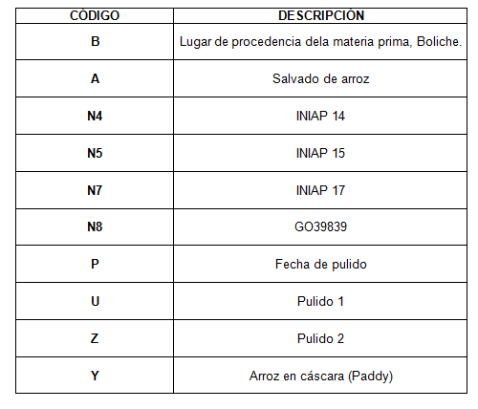

La determinación de humedad se realizó una vez homogenizado el arroz en cáscara (Paddy), se tomó una muestra representativa para la medición en el equipo GAC2100.

Posterior a esto, se realizó el proceso de descascarillado; mediante el equipo descascarillador de arroz FC2K, el mismo que puede trabajar con muestras secas o con humedades hasta de 16%. El tiempo empleado para este proceso fue de aproximadamente 4 minutos.

En la etapa anterior se obtuvo arroz integral, el mismo que fue pulido en el equipo pulidor continuo o temporizado RICEPAL VP-32, este trabaja con muestras de 1000 gramos de arroz integral. Las características para su uso son: Pulimento: #3 y Abertura: #4.

Para este estudio se lo pulió 2 veces, debido a que no es necesario realizar un tercer pulido ya que el arroz cumplió con los grados de blancura para el consumo del país (37-38 Grados de Blancura).

El salvado obtenido fue colocado en fundas ziploc de congelación, cubierto con plástico y papel aluminio, fue transportado en una hielera a una temperatura aproximada de 10 °C hasta el laboratorio donde se procedería a estabilizarlo.

3.3 Descascarillado y pulido
Para el proceso de descascarillado se usó el equipo FC2K, el mismo que trabaja con muestras secas o húmedas hasta 16% de humedad. Es un rápido descascarillador de pequeñas cantidades cuyo trabajo simula a las grandes descascarilladoras de las industrias de pilado.

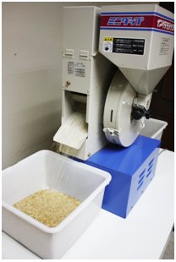

FIGURA 3.1 DESCASCARILLADOR FC2K
Para el proceso de pulido, el equipo usado fue el Pulidor Continuo o Temporizado RICEPAL UP32, los resultados obtenidos con este equipo semejan a los de un pulidor comercial utilizado comúnmente en piladoras. Este equipo simula también el grado de pulimento con el que se desea trabajar, el salvado de arroz es recolectado automáticamente en la parte posterior del equipo mediante un ducto.

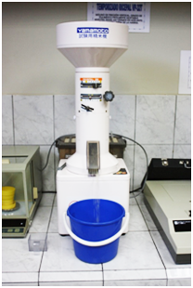

FIGURA 3.2 PULIDOR RICEPAL U32

Para determinar la blancura del arroz se utiliza un medidor de Blancura de arroz marca KETT C-300. Este equipo mide la blancura del arroz con el principio del índice de reflectividad de la superficie, la luz de una fuente es reflejada por la superficie de la muestra y pasada a través de lentes y filtros para generar una corriente eléctrica. La cantidad de luz reflejada por la muestra creará una corriente eléctrica que podrá ser leída en el equipo.

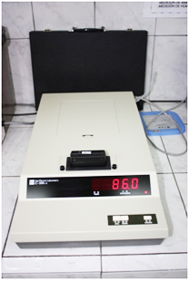

FIGURA 3.3 MEDIDOR DE BLANCURA KETT C-300

3.3.1 Rendimientos del proceso
TABLA 11
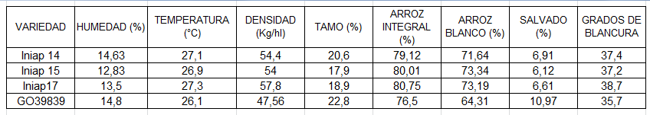
RENDIMIENTOS DEL PROCESO DE PULIDO
ELABORADO POR: SILVA y VIDAL, 2012

3.4 Caracterización de fracciones de pulido de arroz
3.4.1 Análisis físico químico
El análisis físico químico se realizó de acuerdo a la normativa INEN de alimentos para animales, la misma que especifica parámetros a seguir en cuanto a análisis de Humedad, Cenizas, Proteína, Fibra cruda y Grasa.
Este análisis se realizó por métodos tradicionales usados por empresas que procesan alimentos balanceados, obteniendo así una caracterización del salvado de arroz.

3.5 Estabilización del salvado
3.5.1 Diseño Experimental
Inicialmente se realizó un análisis de varianza con un nivel de significancia de 0.05, para determinar si existen diferencias significativas entre los pulidos de las diferentes variedades con respecto a nuestra variable de interés que es el contenido de grasa, para así escoger las variedades que más contenido lipídico contengan y realizar el estudio de estabilización.

Se aplicó un diseño factorial general para consolidar el análisis de tratamientos aplicados y condiciones de almacenamiento descritas. Las variables que se tomarán en cuenta son las siguientes:

TABLA 12
DESCRIPCIÓN DE VARIABLES
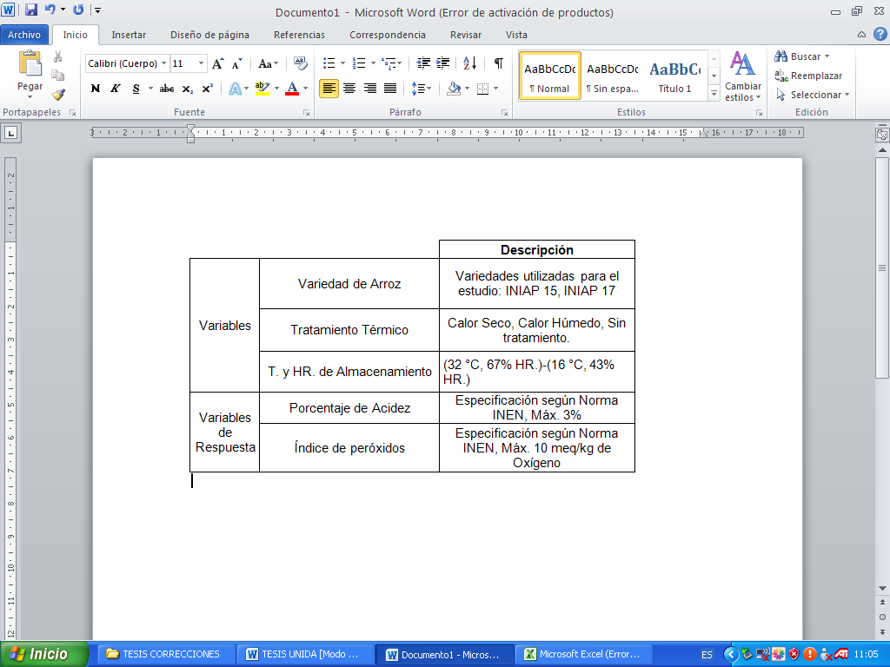

ELABORADO POR: SILVA y VIDAL, 2012

Para fines de estudio, a las variables Tratamiento Térmico y Condiciones de Almacenamiento se las mencionará como sigue:
TABLA 13
CODIFICACIÓN DE VARIABLES PARA ESTADÍSTICA
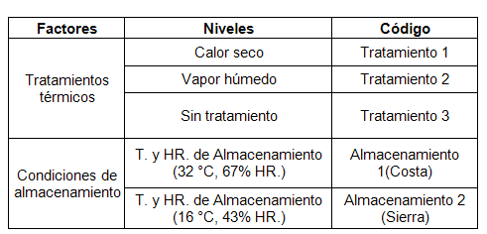

ELABORADO POR: SILVA y VIDAL, 2012
3.5.2 Procedimiento
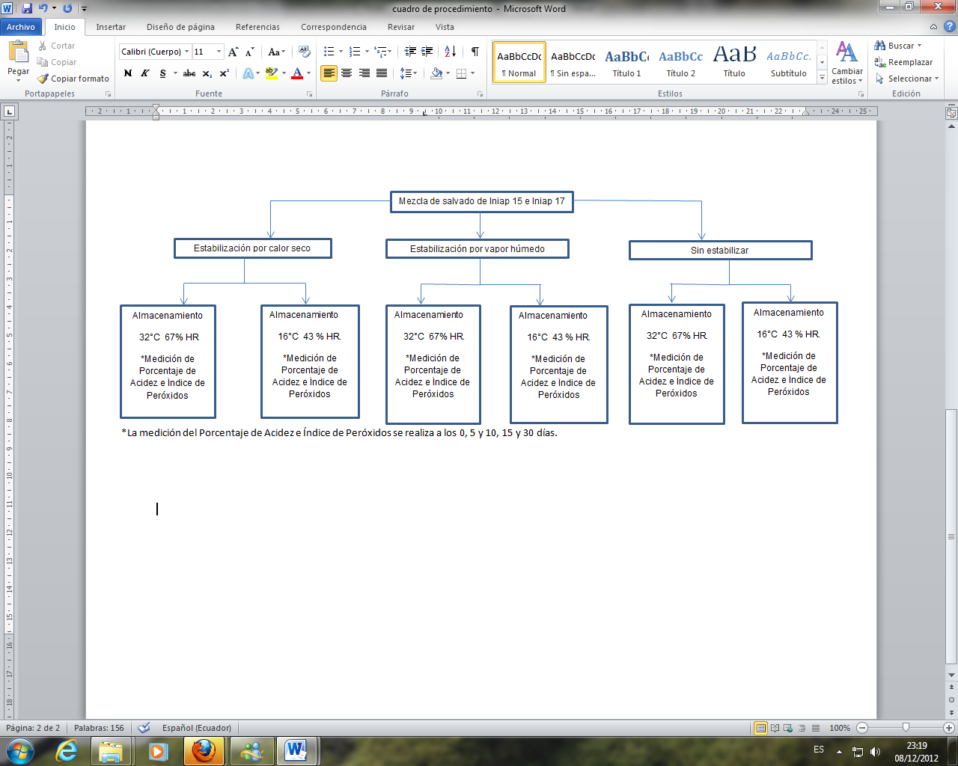

FIGURA 3.4 PROCEDIMIENTO DE EXPERIMENTACIÓN
ELABORADO POR: SILVA y VIDAL, 2012

Una vez listos los equipos para la estabilización, se colocó una fina capa de 0.5 cms. de la mezcla de salvado de arroz de las variedades INIAP 15 e INIAP 17, en un pirex y se expuso a vapor húmedo (Baño María) con una temperatura de 90°C por un tiempo de 3 minutos. Una vez terminado este proceso se colocaron muestras de 10 gramos en cajas Petri previamente rotuladas.

Así mismo, se colocaron 10 gramos de salvado en cajas Petri y se las expuso a calor seco generado por una estufa a 80°C por un tiempo de 2 horas. Terminado el proceso de estabilización, las muestras fueron almacenadas bajo 2 condiciones de temperatura y humedad relativa simuladas con ayuda de una incubadora y una refrigeradora: 32°C 67% HR. y 16°C 43 % H.R respectivamente. Las humedades relativas se lograron con soluciones saturadas de sales. (VER ANEXO C).

Se propusieron estas temperaturas y humedades relativas para simular ambientes de la región costa y sierra de nuestro país, siendo almacenamiento 1 y 2 respectivamente. Se realizó un seguimiento cada 5 días mediante el análisis de acidez e índice de peróxidos, hasta completar 30 días de experimentación.

